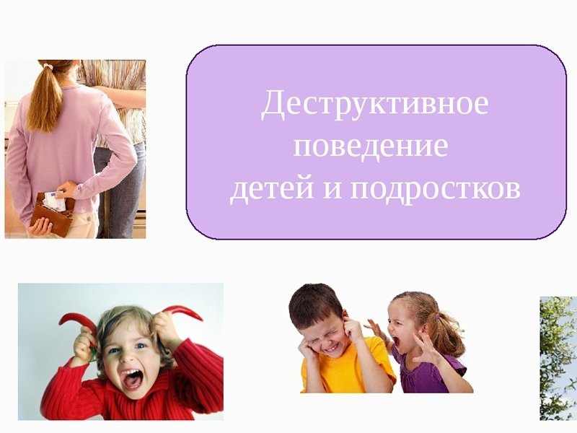

***ЕСЛИ РОДИТЕЛЬ ОПАСАЕТСЯ ЗА ЖИЗНЕСТОЙКОСТЬ СВОЕГО РЕБЕНКА СТОИТ ПОРАЗМЫШЛЯТЬ НАД СЛЕДУЮЩИМИ ВОПРОСАМИ***

**Почему посторонние люди, которых ребенок даже не видит, могут стать для него авторитетнее близких?**

Психологами доказано, что потребность в любви, в принадлежности, то есть ценности и нужности другому — одна из основных потребностей человека, однако в современном обществе представления о любви, воспитании и ценностях самые разные и не всегда соответствуют «ответственному родительству». Такие факторы, как психические заболевания в семье наряду с нездоровыми семейными отношениями, пренебрежение и жестокое обращение, отсутствие любви и заботы в детстве, развод родителей, могут вызвать чувство беспомощности и отсутствия контроля над ситуацией и потенциально увеличить риск суицида.

Доказано, что суицидальные идеи и попытки самоубийства появляются чаще у тех детей и подростков, которые были жертвой жестокого обращения взрослых, особенно со стороны близких родственников. В таких семьях дети часто ищут недополученной ими любви и заботы на стороне и легко попадают под влияние улицы или разнообразных учителей и гуру, в том числе и в социальных сетях, готовых проявить к ним внимание.

Если подросток в оффлайне чувствует себя унылым неудачником, его жизнь духовно пуста, то «мудрые руководители» в онлайне ему предлагают стать героем. В их группах происходит героизация суицида. Атмосфера таинственности, некоторой избранности и исключительности, формирующаяся в этих сообществах, может стать весьма заразительной для еще не крепких душевных сил ребенка или подростка.

Но влияние сторонних авторитетов верно и в обратном направлении. Предотвратить суицид также нередко могут помочь люди, которые не являются родственниками суицидента, но имеют на него большое положительное влияние: школьный учитель, спортивный тренер, приходской священник, сосед по дому и т.п.

**Как вовремя заметить, что ваш ребёнок попал в «плохую интернет- компанию»? Поможет ли программа-фильтр оградить его от этого?**

Первое, что должно насторожить родителя, – резкие изменения в поведении подростка, которые происходят вслед за изменением мышления и мировоззрения. Например, если ребенок всегда был активным, а в последнее время стал замыкаться в себе, сделался молчаливым. Или, наоборот, был задумчивым, а стал несвойственно многоречивым.

Это не обязательно значит, что подросток вынашивает идеи суицида, но это повод обратить на него особенное внимание. Такие резкие изменения могут быть признаками развивающейся депрессии. Также обратите внимание: не происходит ли нарушение сна, питания, может, резко изменилась успеваемость в школе.

Другими признаками нездорового общения в интернет-среде может стать большое количество времени, проводимое ребенком в социальных сетях; раздражительность и агрессия в случае, если родители вводят ограничения на пользование компьютером; утрата интереса к другим увлечениям – чтению, спорту, играм; появление скрытности и замкнутости в поведении.

Возможностями программы-фильтра не стоит пренебрегать. В какой-то степени она поможет оградить ребёнка от «групп смерти», но гораздо больше нужно стремиться сформировать здоровые интересы и желания ребёнка, учить выбирать из объёма информации нужное, полезное, лучшее. Воспитывать его в таких условиях, чтобы желание посещать подобные сайты не возникало. Просто уделять ему время и внимание.

**Выделяют четыре основных группы «маркеров» суицидального поведения**, которые могут предупредить о проблеме внимательных родителей.

—   Прямое устное сообщение, когда человек открыто выражает свои мысли или планы в отношении суицида.

 —     Косвенное устное сообщение, в котором подростки не так явно делятся своими мыслями (например, «Я так больше не могу»).

 —  Прямое невербальное информирование (например, приобретение лекарств).

 —     Косвенное невербальное сообщение (например, внезапное, без видимой причины, завершение планов, раздача любимых предметов и т.д.).

 Более подробно они могут выглядеть так:

 —   Высказывания о нежелании жить: «Было бы лучше умереть», «Не хочу больше жить»,

«Я больше не буду ни для кого проблемой», «Тебе больше не придётся обо мне волноваться», «Мне нельзя помочь».

—   Фиксация на теме смерти в литературе и живописи, частые разговоры об этом, сбор информации о способах суицида.

 —    Активная предварительная подготовка к выбранному способу совершения суицида (например, сбор таблеток, хранение отравляющих веществ).

 —  Сообщение друзьям о том, что принято решение о самоубийстве (прямое и косвенное). Косвенные намеки на возможность суицидальных действий, например, помещение своей фотографии в черную рамку, появление среди сверстников с петлей на шее из подручных средств.

 —  Стойкая тяга к прослушиванию грустной музыки и песен.

 —      Раздражительность, угрюмость, подавленное настроение, проявление признаков страха, беспомощности, безнадёжности, отчаяния, чувство одиночества («Меня никто не понимает и я никому не нужен»), сложности контролирования эмоций, внезапная смена эмоций (то эйфория, то приступы отчаяния). Негативные эмоции связаны с нарушением (блокированием) удовлетворения потребности в безопасности, уважении, независимости (автономности). Накануне и в день совершения самоубийства возможно спокойствие.

—     Угроза нарушению позитивной социальной идентичности «Я», «мое окружение», потеря перспективы будущего.

 —     Необычное, нехарактерное для данного человека поведение: более безрассудное, импульсивное, агрессивное, аутоагрессивное, антисоциальное, несвойственное стремление к уединению, снижение социальной активности у общительных людей и, наоборот, возбужденное поведение и повышенная общительность у малообщительных и молчаливых. Возможны злоупотребление алкоголем, психоактивными веществами.

 —  Стремление к рискованным действиям, отрицание проблем.

 —  Снижение успеваемости, пропуск занятий, невыполнение домашних заданий.

 —  Приведение в порядок дел, примирение с давними врагами.

 —       Символическое прощание с ближайшим окружением (раздача личных вещей, фотографий, создание и демонстрация ролика, посвященного друзьям и близким); дарение другим вещей, имеющих большую личную значимость.

 —  Попытка уединиться: закрыться в комнате, убежать и скрыться от друзей (при наличии других настораживающих признаков).

 Суицидальные «маркеры» можно выявить на основе наблюдения, беседы, диагностических методик, изучения документов (рисунков, выдержек с сайтов, персональных страничек, предпочитаемых фильмов, песен и т.п.).

**Что делать, если ваш ребёнок всё-таки попал в деструктивную группу? Как действовать? К кому обращаться за помощью?**

Очень важно приложить силы к тому, чтобы создать для ребенка здоровую среду общения, пусть в той мере, в какой это доступно родителям: это могут быть совместные семейные ужины, походы в гости с семьей и т.д. Нужно максимально **восполнить недостаток любви и внимания**к ребёнку. Проблемы возникают там, где между детьми и родителями нет подлинной душевной близости и уважения друг к другу. Тогда эту близость и уважение подростки начинают искать там, где готовы их предоставить. Здесь необходим **серьезный разговор с самим ребенком.**Важно показать ему, какие механизмы действуют в этих группах, какие приемы используются, чтобы сделать присутствие в подобных группах сначала привлекательным для ребенка, а затем создать зависимость от этого, страх быть исключенным. Важно раскрыть манипулятивность и ложность таких взаимоотношений. Попытка самоубийства в подростковом возрасте говорит о слабом внутрисемейном контакте с родителями.

Во время общения с подростком и его социальным окружением важно:

 ·                                 сохранять спокойствие и предлагать поддержку;

·                                 не осуждать, не вступать в конфронтации;.

·                                 не бояться задавать вопросы о суицидальных намерениях;

·                         признавать самоубийство как один из вариантов действия, но не признавать самоубийство как «нормальный» вариант;

·                                 поощрять полную откровенность;

·                                 больше слушать, чем говорить;

·                                 сконцентрировать процесс консультирования на «здесь и теперь»;

·                         обращаться к другим людям за помощью в оценке потенциала индивидуума причинить себе вред;

·                         определять, справляется ли ребенок со своими чувствами, не оказывают ли они влияние на его повседневные занятия;

·                         получать сведения от учителей, родственников и друзей об изменениях в поведении, их продолжительности, актуальной ситуации и возможных провоцирующих событиях;

·                                 выявлять и актуализировать антисуицидальные факторы;

·                                 изучать наличие и качество поддержки семьи и сверстников;

·                         доверительно побеседовать с преподавателями, другими специалистами (школьный учитель или психолог), дать им понять, что ребенку требуется общение, заинтересованность, поддержка и понимание;

**если симптомы сохраняются, в особенности, если они угрожают здоровью или мешают повседневной жизни ребенка, необходима консультация детского психиатра.**

Если имеются аутодеструктивные наклонности (суицидальные риски) нужно постараться **найти хорошего суицидолога или клинического психолога**.

 Целью эффективной психологической помощи является лучшее понимание личностью подростка своего собственного «Я», выявление конфликтующих эмоций, повышение самоуважения, изменение неадаптивного поведения, тренировка умения успешного разрешения конфликтов и более активное общение со сверстниками.

**Подход должен быть комплексным**. Обращаться за помощью стоит не только к специалистам-психологам, но и к авторитетным людям, которые умеют и любят работать с детьми – педагогу, руководителю секции, творческой студии.

**Меры профилактики участия детей в суицидальных сообществах.**

Родители ответственны за то, что происходит с ребёнком, на том основании, что они взрослые.

 Основной защитой для ребенка от опасности попадания в данные сообщества могут стать по-настоящему близкие и доверительные отношения с родителями и другими родными людьми. Они включают в себя искреннее участие и ценность этого участия в жизни ребенка, умение общаться с ним. Нормальный родитель обязан знать, в каком окружении находится его ребенок. **Все меры профилактики можно выразить двумя главными словами: ЛЮБОВЬ и ВНИМАНИЕ**.

 Важно также и ребенка учить внимательному отношению к членам семьи, чтобы он умел заботиться о них, чувствовал их нужды и переживания. Если у ребенка такой опыт есть и есть постоянно, он будет внутренне защищен от того общения, которое предлагают в подобных группах. Ведь одним из факторов, ослабляющих защитные силы души, является чувство разделенности с близкими людьми.

 Большое значение имеет и здоровая атмосфера общения со сверстниками – в школе, кружках, секциях. Культурная среда, в которой растет ребенок, – литература, музыка, кино. Родителям важно по мере сил оздоравливать эту среду.

Можно добавить ребенка в друзья в социальных сетях, чтобы ненавязчиво присутствовать в его жизни в сети. Обратите внимание на контент, который регулярно выкладывается им и его друзьями и попадает в новостную ленту, это может многое рассказать об увлечениях подростка и о содержании его внутреннего мира.

  Стоит помнить, что в кризисных ситуациях подростки чаще и раньше обращаются к друзьям и намного реже и позднее к учителям, школьным психологам и родителям. Обучение учащихся умению распознать сверстников группы риска может помочь оказать им своевременную помощь, даст им знания о факторах суицидального риска, о том, как звонить в кризисный центр или горячую линию и как порекомендовать другу или подруге обратиться к консультанту. Учащимся необходим форум, где они могут получить информацию, задать вопросы, узнать о том, как можно помочь себе и другим в случае навязчивого повторения мыслей о суициде.

 Надеемся, что разработанная нами памятка поможет вам в кризисной ситуации и в то же время от всей души желаем, чтобы подобной ситуации в жизни вашей семьи никогда не возникало!